ចូរគូសសញ្ញា√ ក្នុង ខាងមុខចម្លើយត្រឹមត្រូវតែមួយគត់។
សាលាបឋមសិក្សា…………………
ប្រឡងឆមាសលើកទី៖......ថ្នាក់ទី...... សម័យប្រឡងៈ...................................
ហត្ថលេខាអនុរក្សៈ
-.............................
-.............................

លេខបន្ទប់:.......................
លេខតុ:...........................

នាមត្រកូល និងនាមខ្លួន :.....................................
ថ្ងៃខែឆ្នាំកំណើត :.................................................
ហត្ថលេខាបេក្ខជន:.............................................. :.........................................................

- បេក្ខជនមិនត្រូវធ្វើសញ្ញាសម្គាល់អ្វីមួយនៅលើសន្លឹកប្រឡងឡើយ។សន្លឹកប្រឡងណាដែលមានសញ្ញាសម្គាល់នឹងត្រូវបានពិន្ទុសូន្យ។
.............................................
អក្សរសម្ងាត់

អក្សរសម្ងាត់

ពិន្ទុ......../១០
…………………………………………………………………………………………………………………………………………

វិញ្ញាសា : គណិតវិទ្យា រយៈពេល៤០ នាទី

១. តើរូបមួយណាជាមុំទាល? (០.៥ពិន្ទុ)

ក. ខ. គ. ឃ.
២. ផលដក 45.3 – 24.8 ស្មើនឹង៖ (១ពិន្ទុ)
ក. 215
ខ. 205
គ. 21.5
ឃ. 20.5
ចូរបំពេញចម្លើយលើបន្ទាត់ដាច់ៗខាងក្រោម។
៣. ចូរជ្រើសរើសឯកតាខ្នាតសមស្រប “cm ឬ m ឬ km “ ដើម្បីបំពេញក្នុងចន្លោះខាងក្រោម៖ (១ពិន្ទុ)
ក. ពីភ្នំពេញទៅខេត្តពោធិ៍សាត់មានចម្ងាយ 189...............................។
ខ. ប៊ិកមានប្រវែង 16..............................។
គ. បណ្តោយផ្ទះមានប្រវែង17...........................។
ឃ. បណ្តោយទន្លេមេគង្គប្រទេសកម្ពុជាមានប្រវែង550.........................។
៤. ចូរបំពេញចន្លោះខាងក្រោម ៖ (១.៥ពិន្ទុ)
ង
ច

ឆ
ជ

អង្កត់ ងច ស្របនឹង.................................
អង្កត់..................ស្របនឹង.................................

ចូរសរសេរចម្លើយរបស់លំហាត់នៅលើបន្ទាត់ដាច់ៗផ្នែកខាងក្រោម។
៥. ចូរប្រៀបធៀបចំនួនទសភាគ 77.4 និង77.09 ដោយប្រើសញ្ញា $< ; >ឬ=។$(០.៥ពិន្ទុ)

.................................................................................................................................................................................................................................................................................

៦. ចូរសរសេរពាក្យអានម៉ោង និងសរសេរម៉ោងតាមនាឡិកា៖ (១ពិន្ទុ)
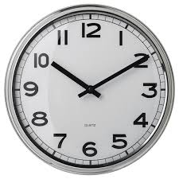
ពេលព្រឹក

........................................................................................................................................................................................................................................................................................................

៧. ចូរគណនាប្រមាណវិធីបូកចំនួនទសភាគខាងក្រោម៖ (១ពិន្ទុ)
7 8 5 . 4
+
4 2 . 7
.........................

៨. ចូររៀបទិន្នន័យជាថ្នាក់ និងរៀបចំទិន្នន័យដាក់ក្នុងតារាងខាងក្រោម៖ (១.៥ពិន្ទុ)
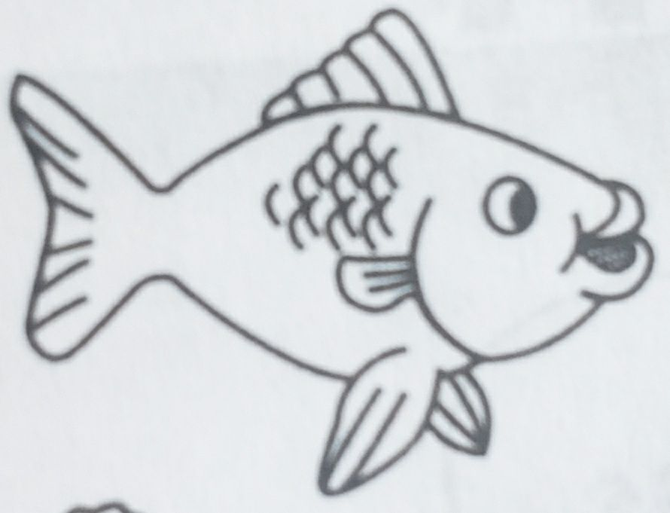
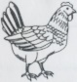
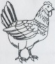
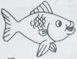

រូប | របាប់ចំនួនដង | ចំនួន
ចំនួនសរុប




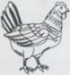










៩. ដីស្រែមួយរាងចតុកោណកែងមានទទឹងប្រវែង 60.5m និងបណ្តោយមានប្រវែងច្រើនជាងទទឹង 57.8m។ តើដីស្រែនោះមានបរិមាត្រស្មើនឹងប៉ុន្មាន? (២ពិន្ទុ)
ប្រមាណវិធី របៀបឆ្លើយ
.............................................................................................................................................................................................................................................................................................................................................................................................................................................................................................................................................................................................................................................................................................................................................................................................................................................................................................................................................................................................................................................................................................................................................................................................................................................................................................................................................................................................................................................................................................................................................................................................................................................................................................................................................................................................................................................................

